日本生徒指導学会関西地区研究会第９回大会開催1次案内

１ 趣旨
教育現場における生徒指導の一層の充実と発展に資するため、日本生徒指導学会
関西地区研究会会員を始めとする生徒指導にかかる研究・実践を探求する者が一堂に
会し、発表や交流等を行うとともに、その成果を広く普及することにより、地区活動
のさらなる活性化を図る。

２ 大会テーマ
「関西発!元気の出る生徒指導～主体的な学びを社会的自立につなげる生徒指導～」

３ 事業主体
主催 日本生徒指導学会関西地区研究会
共催 日本生徒指導学会
後援（申請予定） 文部科学省 三重県教育委員会 滋賀県教育委員会 京都府教育委員会 大阪府教育委員会 兵庫県教育委員会 奈良県教育委員会 和歌山県教育委員会 京都市教育委員会 大阪市教育委員会 堺市教育委員会 神戸市教育委員会

４ 開催日時
平成28年8月6日（土） 9:30～16:30

５ 開催場所
同志社大学 （所在地：京都市上京区今出川通り烏丸東入）

６ 参加対象
日本生徒指導学会会員
日本生徒指導学会関西地区研究会会員
教育関係者(小・中・高等学校教員、教育行政関係者) 等

７ 大会次第
9:30 10:00 12:00 12:30 13:00 14:00 14:15 16:30 16:45 18:30
受付 | 全体会 | 総会 | 昼休 | 自由  発表 | 移動 | 分科会 | 移動 | 情報  交換会

（１）全体会（講演・シンポジウム）
テーマ「主体的な学びを社会的自立につなげる生徒指導（仮題）」
講演：演題・講師については調整中
シンポジウム：「生徒指導と授業の一体化をめざして（仮題）」
発表者 関西地区府県市教員に依頼中

（２）日本生徒指導学会関西地区研究会総会
平成27年度事業及び会計報告、平成28度事業計画案及び予算案等

（３）自由研究発表
日本生徒指導学会関西地区研究会会員から、生徒指導に関連した研究や実践報告等があります。申込詳細は、日本生徒指導学会関西地区研究会ホームページ（http://jagc-kansai.net/）を参照下さい。

（４）分科会（研修会/実践報告・発表）

第１分科会 | 「和歌山県の特徴ある生徒指導の取組」  （発表者）  和歌山県教育委員会 県立学校教育課指導主事 山本 有作  義務教育課指導主事 福田 孝
第２分科会 | 「エビデンスに基づいた不登校対策」  ～滋賀県不登校対策調査研究会議の取組より～  （発表者）  滋賀県教育委員会事務局幼小中教育課 指導主事 山川 剛  健康医療福祉部障害福祉課（精神保健福祉センター）主査 藤支 有理
第３分科会 | 「生活指導サポートセンターによる学校支援体制について」  （発表者）  大阪市教育委員会事務局 首席指導主事  生活指導ＳＣ サポートアドバイザー
第４分科会 | 「いじめ防止に向けた児童生徒の主体的な取組と地域ぐるみのいじめ防止対策の推進」  （発表者）  神戸市教育委員会事務局指導課生徒指導係 指導主事 大前 和隆  神戸市立中学校教諭

（５）情報交換会

８ 研究会参加費
会 員 無料
非会員（当日参加）一般2,000円 学生1,000円
情報交換会費 3,000円

９ 参加申込み方法
参加申込書を郵送またはFAXにて日本生徒指導学会関西地区研究会事務局に送付、もしくは研究会ホームページ（http://jagc-kansai.net/）から専用フォームにて申し込んでください。

大会参加申込み方法
参加申込書を郵送またはFAXにて日本生徒指導学会関西地区研究会事務局に送付、もしくは研究会ホームページ（http://jagc-kansai.net/）から専用フォームにて申込みください。
締切日 平成2８年 7月2５日（月）

日本生徒指導学会関西地区研究会 第９回大会 参加申込書 コピーしてご利用ください
氏名 |  |  | 職名
勤務先
勤務先住所 | 〒
TEL |  |  | FAX
E-mail
会員の種別※ | （ ）会員  （ ）非会員 | 情報交換会参加※ |  |  | （ ）参加希望する  （ ）参加希望しない
希望分科会 | 第1希望 第（ ）分科会 |  |  | 第2希望 第（ ）分科会
※（ ）は、該当するものに○をつけてください。
注）会場の広さが限られているため、希望分科会にご参加いただけない場合があります。第2希望までご記入ください。

大会会場アクセス 同志社大学 （京都市上京区今出川通り烏丸東入）
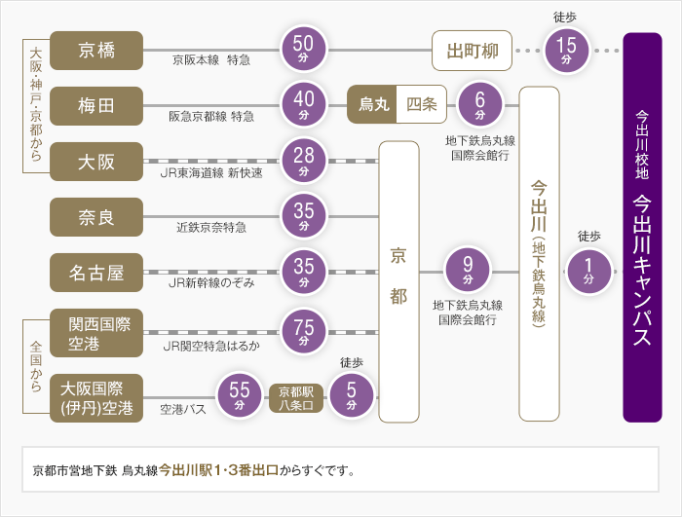
大会事務局・連絡先 日本生徒指導学会関西地区研究会
〒612-8522 京都市伏見区深草藤森町1 京都教育大学
Tel：075-644-8214 Fax：075ｰ644ｰ8339
E-mail： okada@kyokyo-u.ac.jp URL: http://jagc-kansai.net/

